windows 11 openclaw agent build guide

步骤一：管理员身份运行powershell
1.点击开始按钮
2.在搜索栏输入powershell
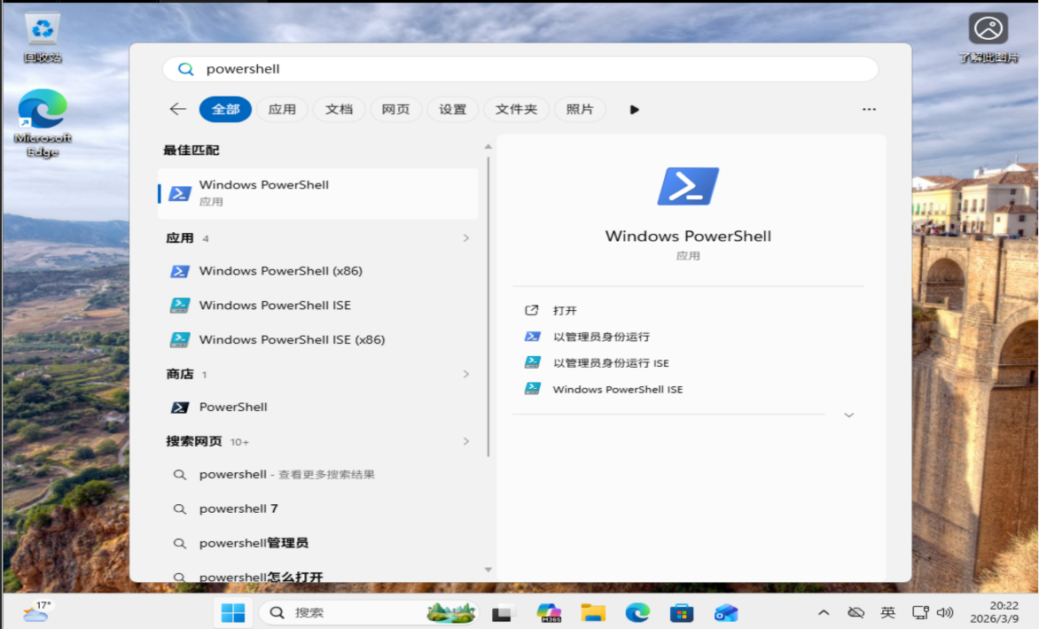
3.右键powershell并选择以管理员身份运行
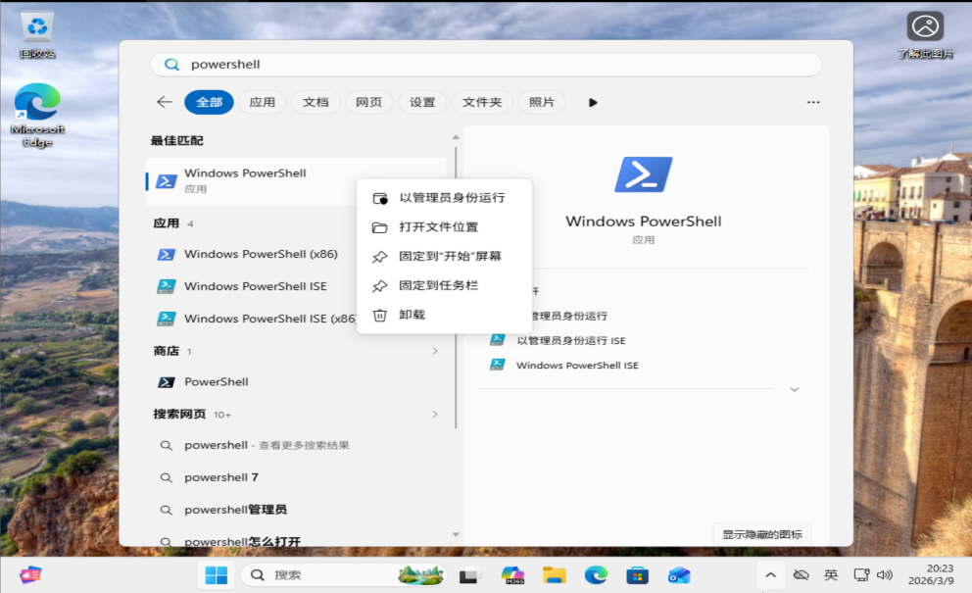
4.点击“是”选项 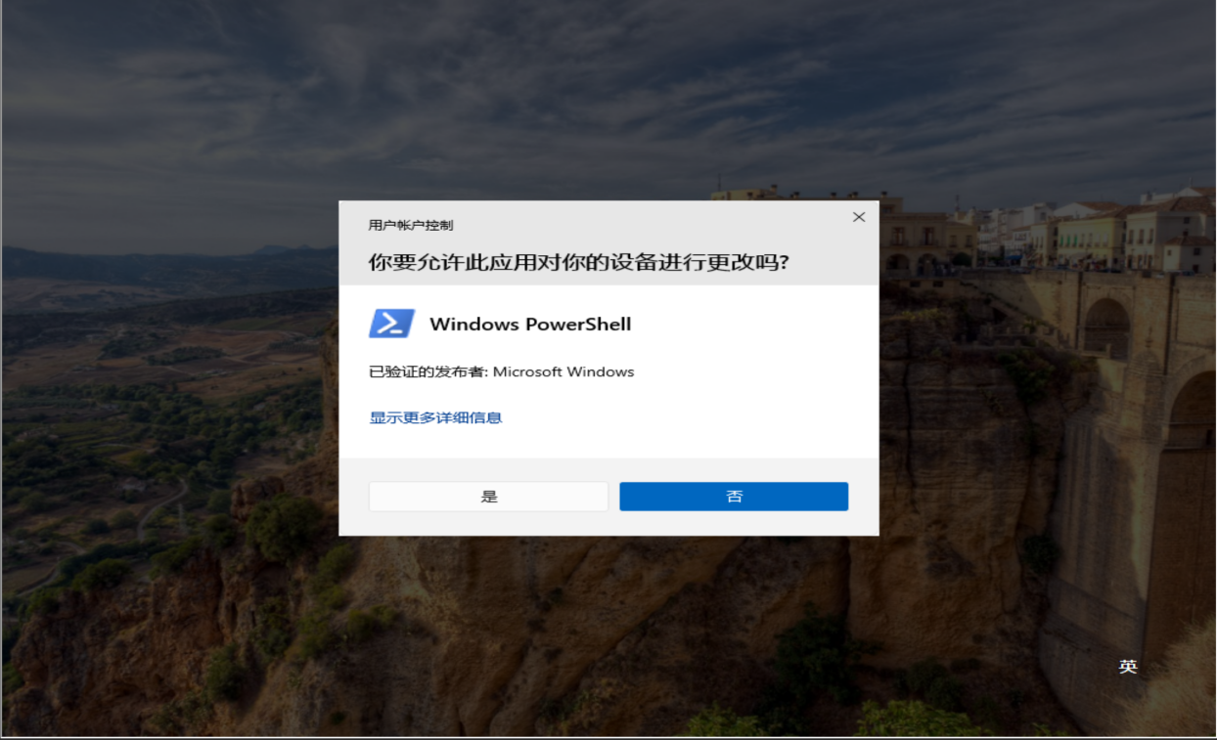
5.等待并进入powershell界面
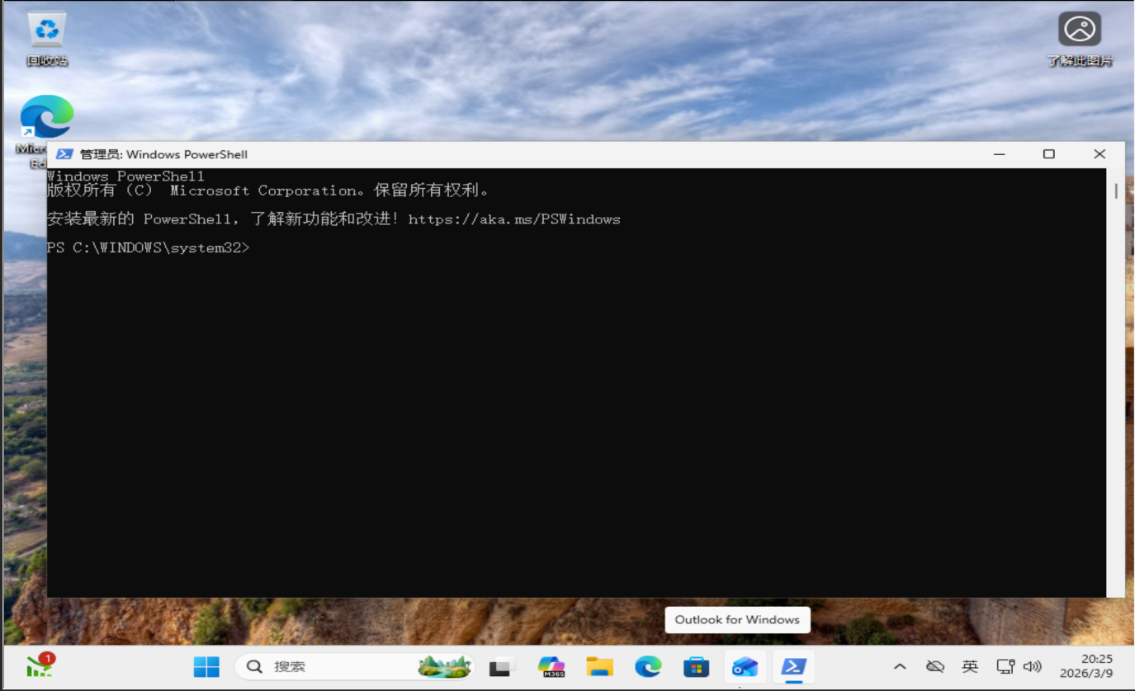

步骤二：安装node.js
6.在powershell中输入winget install OpenJS.NodeJS.LTS命令并enter 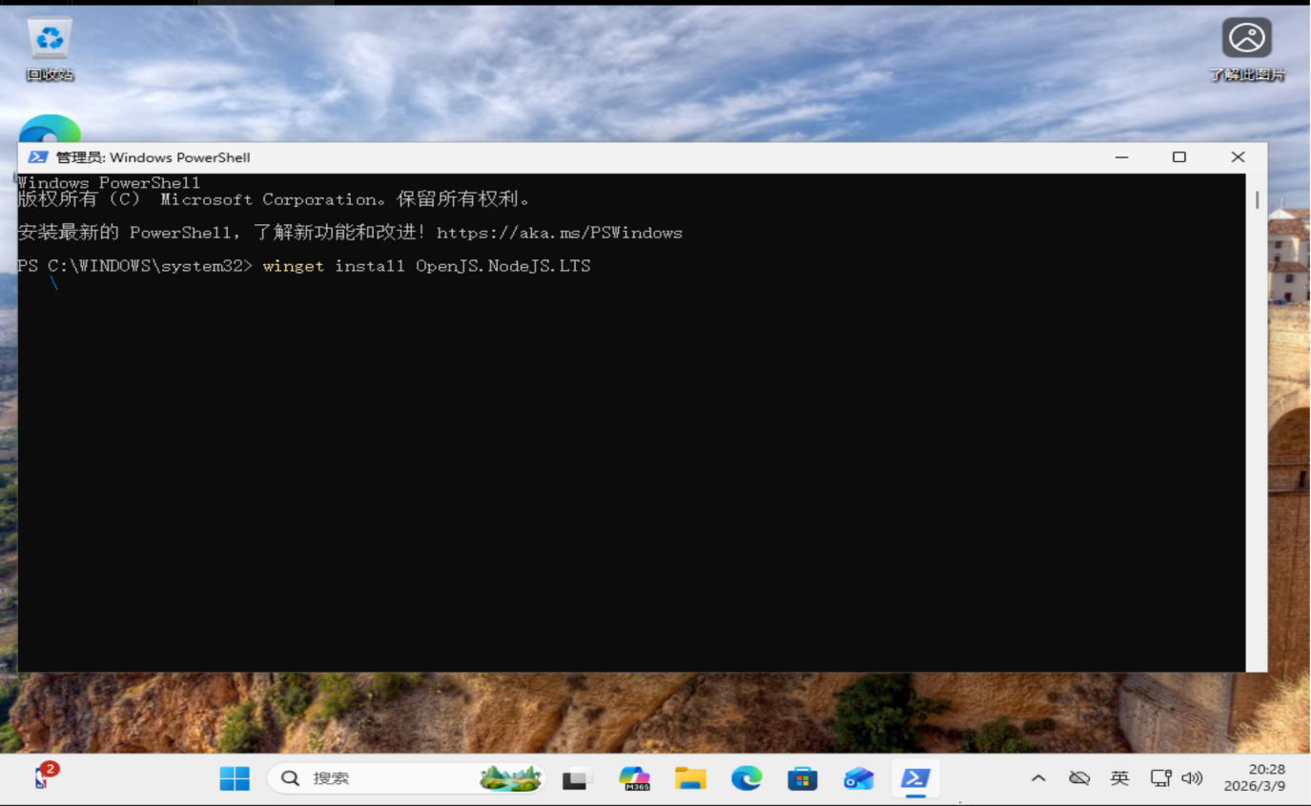
7.遇到卡壳输入Y键并enter，继续安装 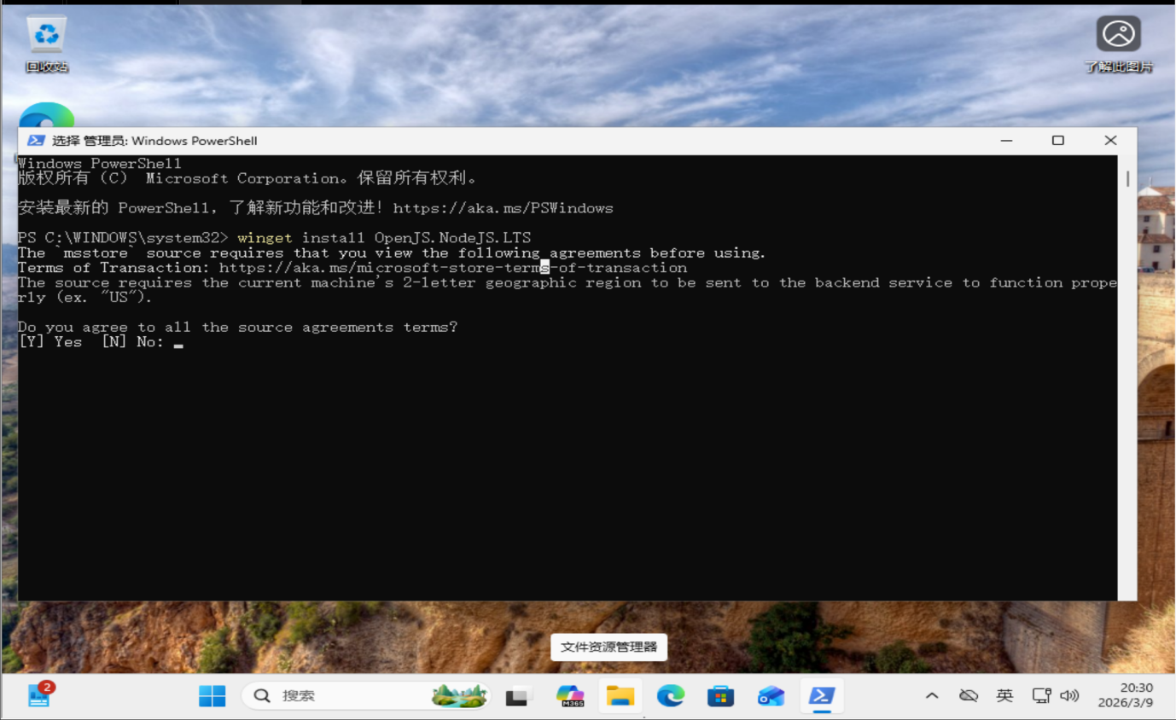8.等待安装完成 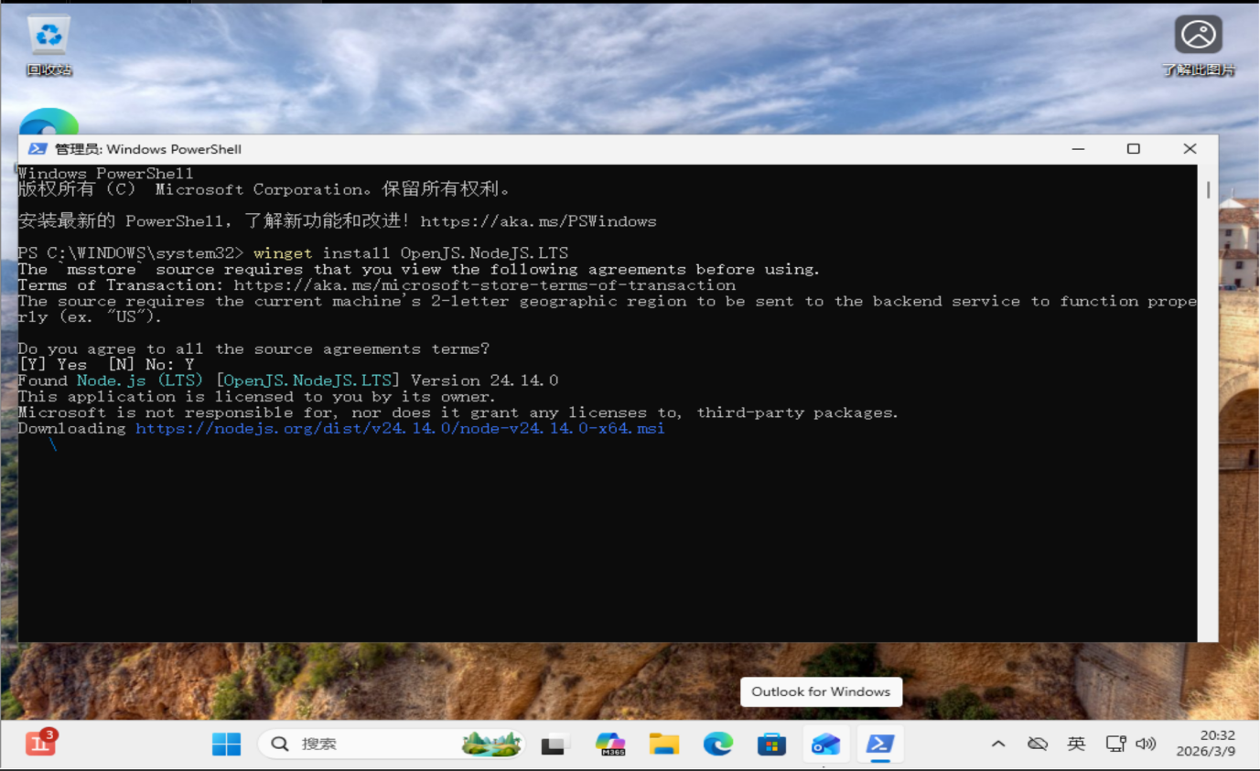
9.按照步骤一重新开启新的powershell窗口刷新环境变量，并输入node -v命令查看node.js版本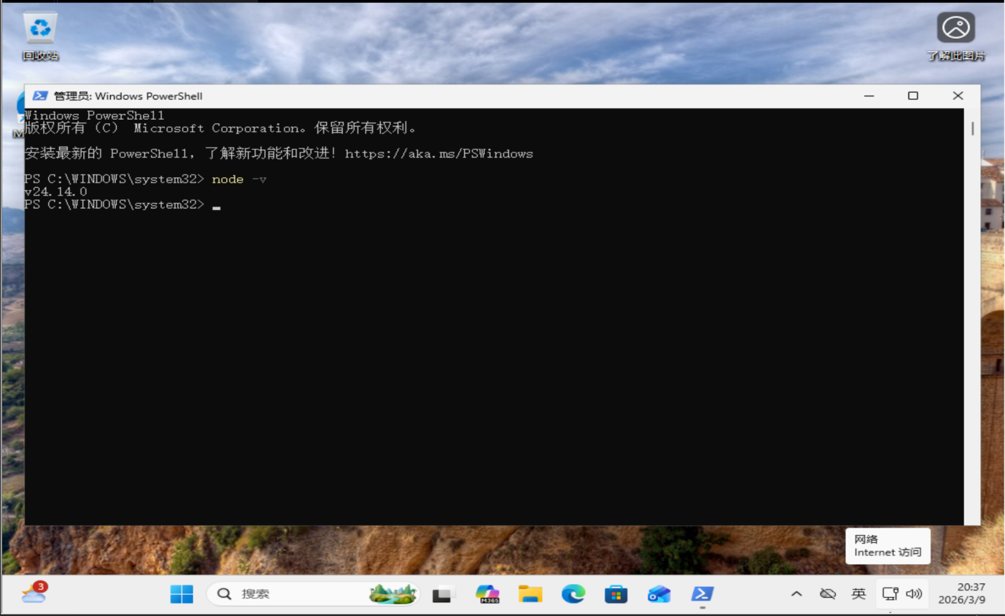

步骤三：安装open claw
9.在powershell中输入npm install -g openclaw@latest命令并enter
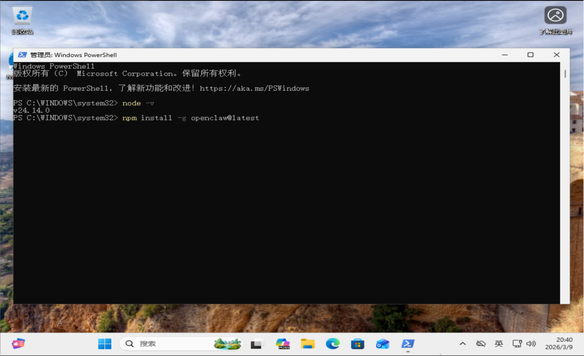
可能会出现一下情况：
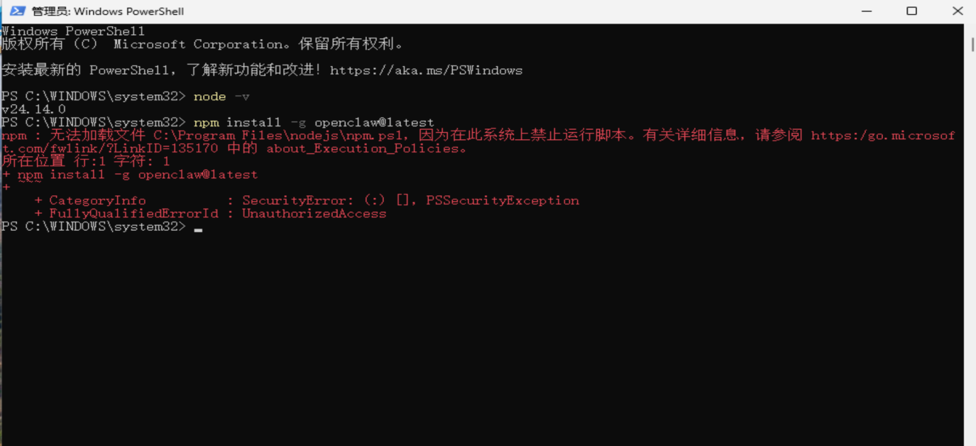

解决方案：
在powershell中输入Set-ExecutionPolicy RemoteSigned -Scope CurrentUser命令并enter
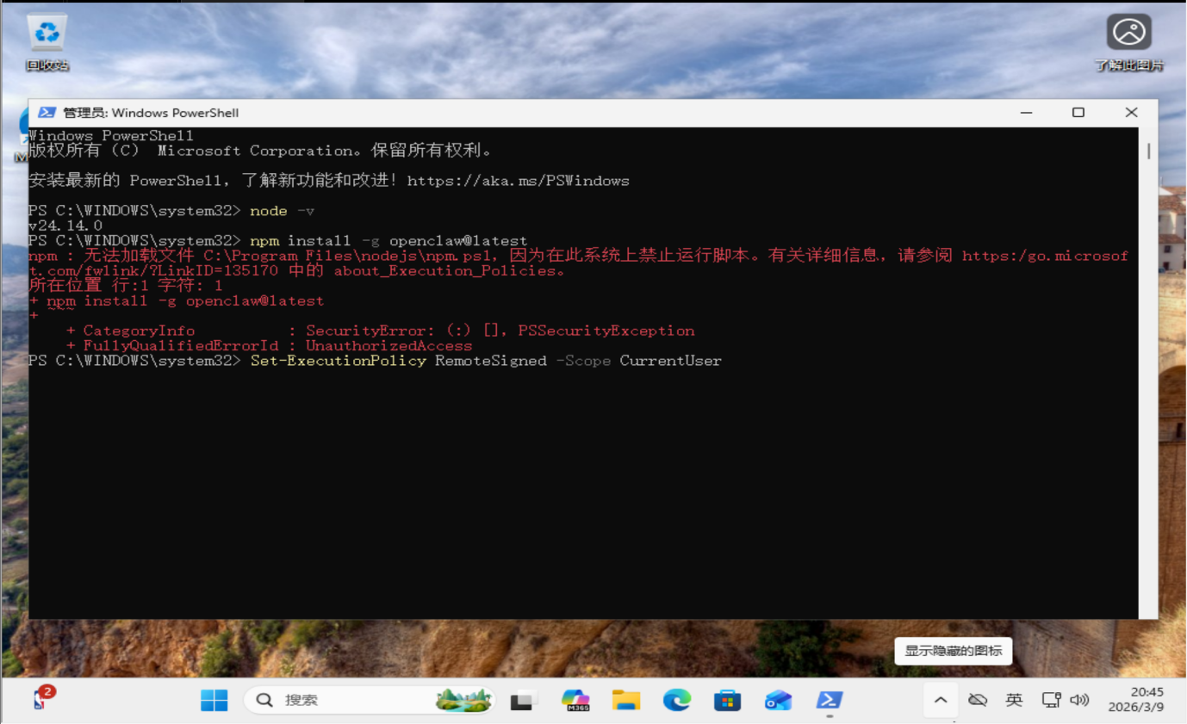
11.遇到卡壳，输入Y键并enter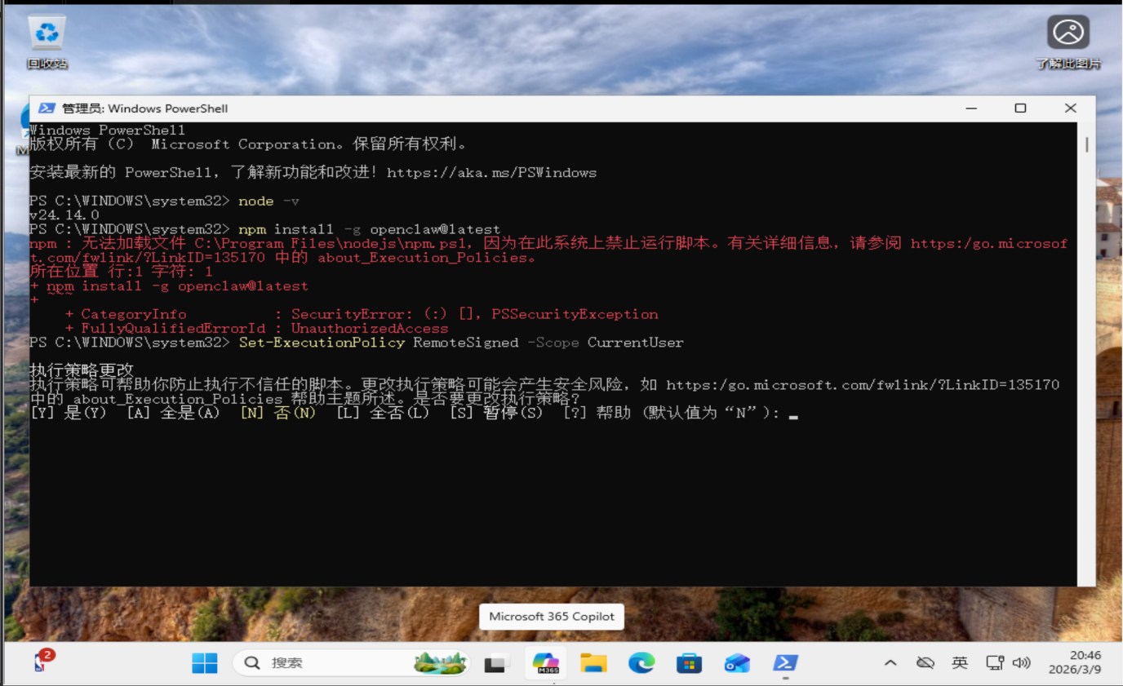

可能会出现一下问题：
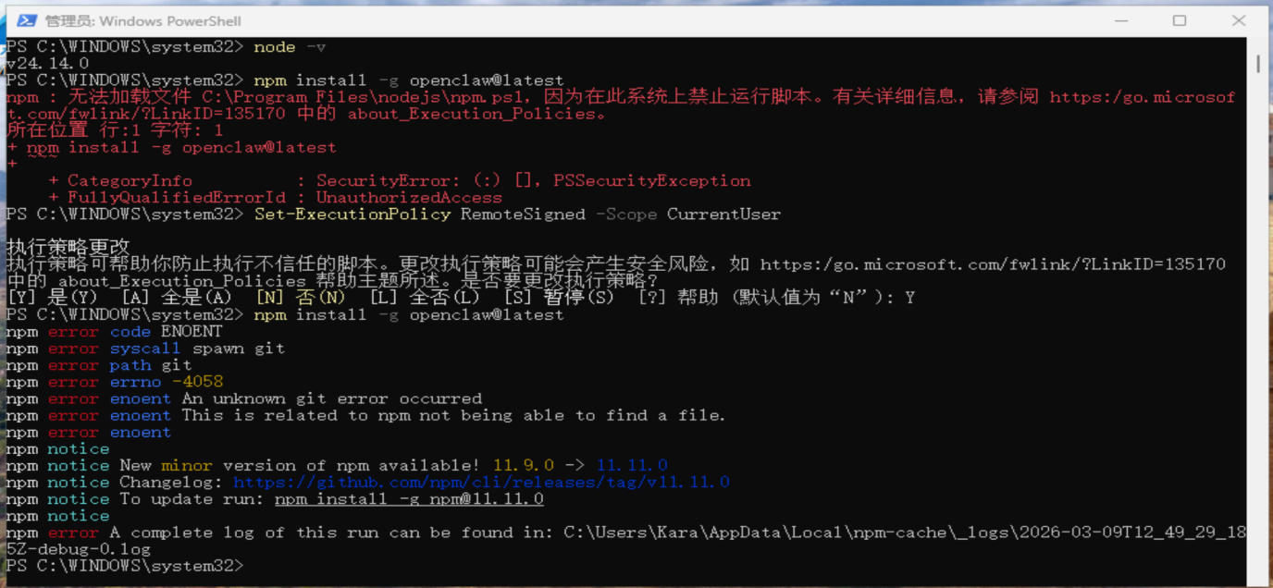

解决方案：
12.在powershell中输入winget install --id Git.Git -e --source winget命令并enter,安装git
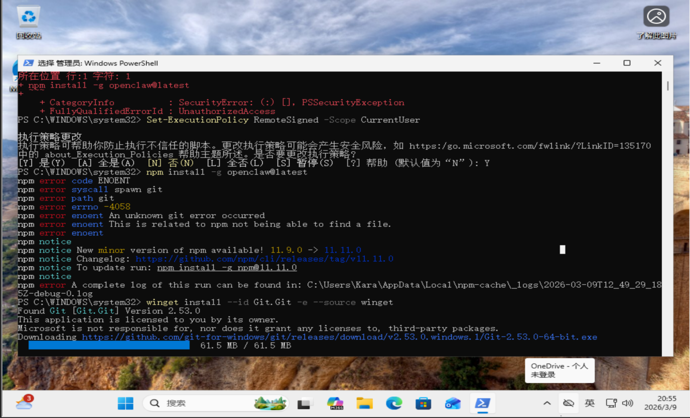
13.安装编译工具和核心工具 输入一下命令
Invoke-WebRequest -Uri "https://aka.ms/vs/17/release/vs_BuildTools.exe"--OutFile "$env:TEMP\vs_BuildTools.exe"
Start-Process -FilePath "$env:TEMP\vs_BuildTools.exe" -ArgumentList "--quiet --wait --norestart --add Microsoft.VisualStudio.Workload.VCTools --add Microsoft.VisualStudio.Component.Windows10SDK.20348" -NoNewWindow -Wait
Remove-Item "$env:TEMP\vs_BuildTools.exe"来安装必要工具
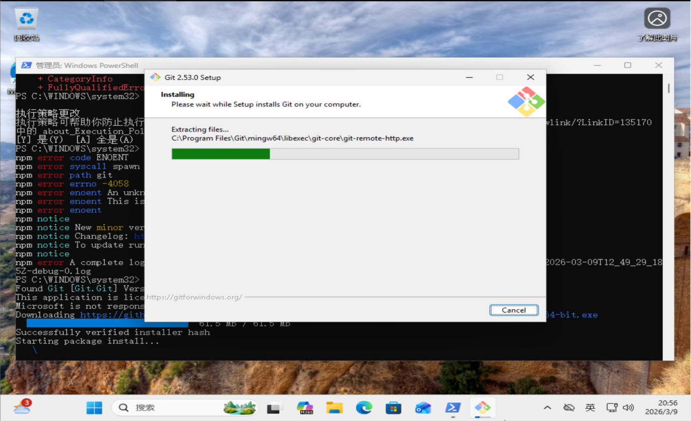

继续安装python,输入winget install --id Python.Python.3.12 -e --source winget命令并enter

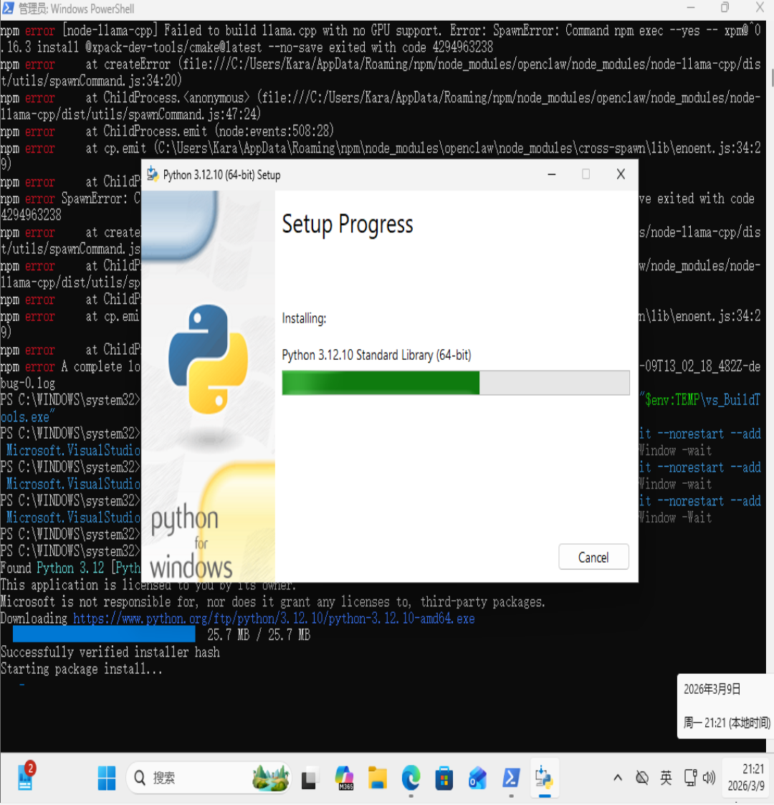
继续安装 CMake，输入winget install --id Kitware.CMake -e --source winget命令并enter
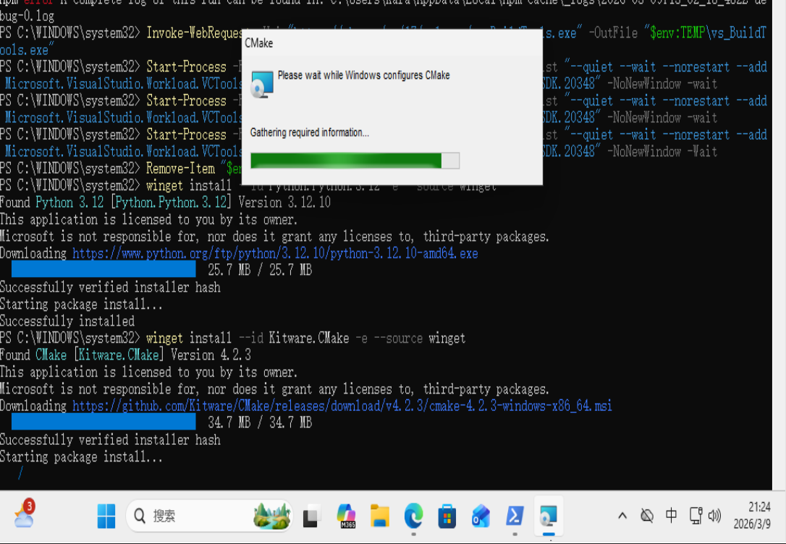
14.同步骤一，重启powershell
15.继续open claw的安装并持续等待 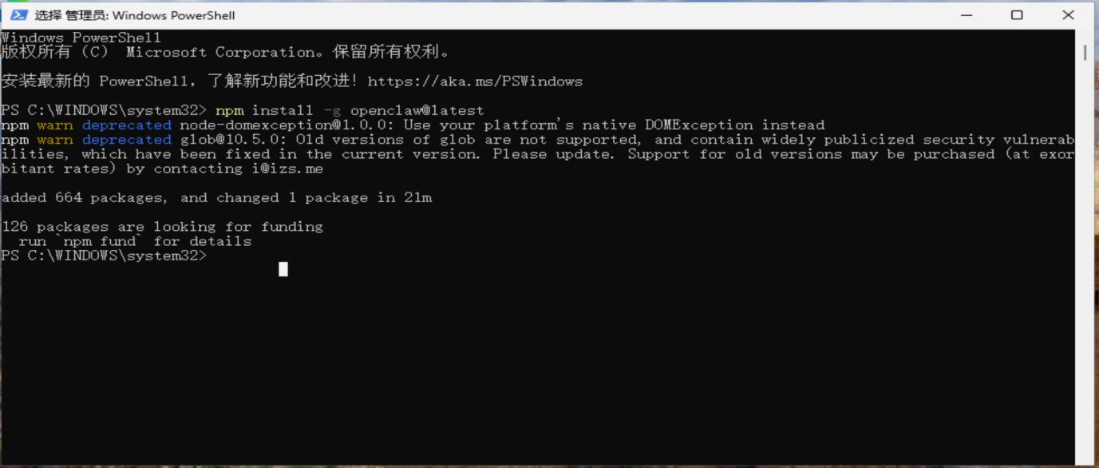
16.安装完成后，如上图

步骤四：开启open claw 并配置
17.在powershell中输入openclaw onboard命令并enter
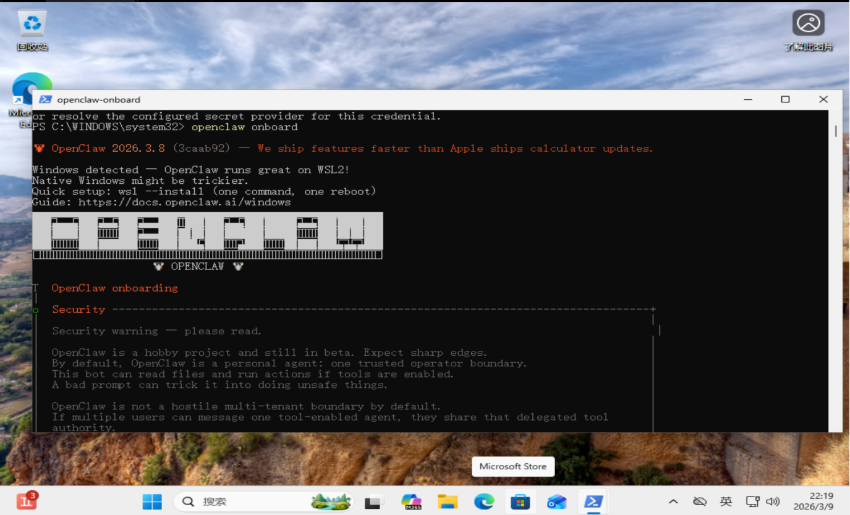
18.安全确认界面，用←键选择Yes并enter 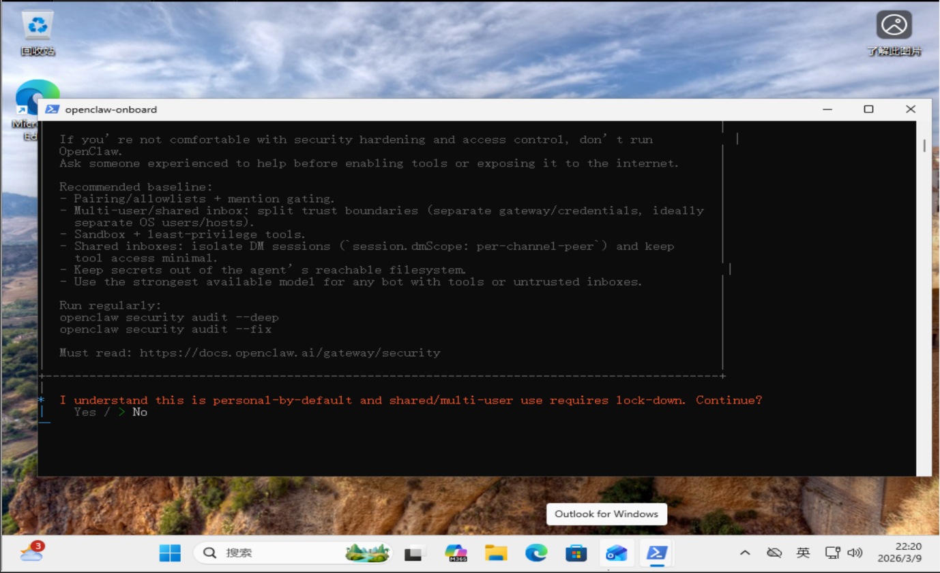

19.选择模式QuickStart并enter
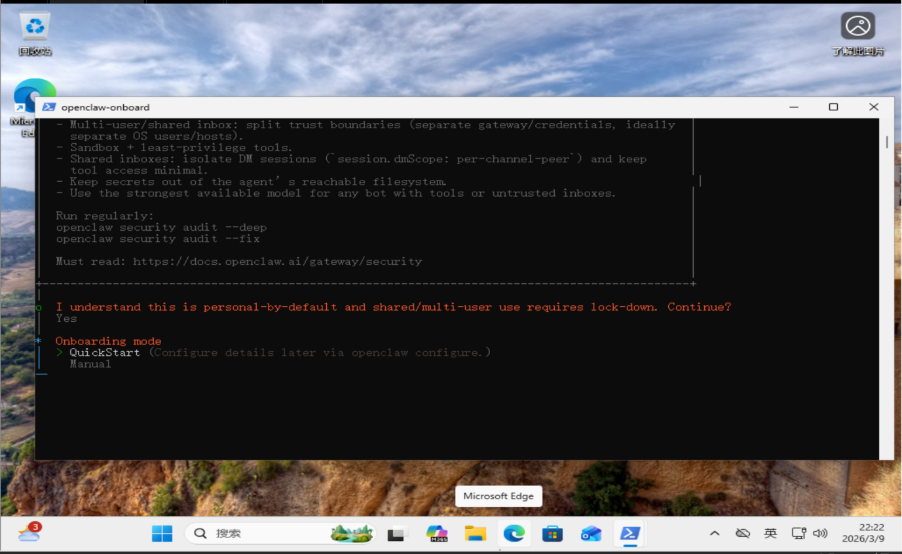
20.选择AI大模型(如果有其他ai的api密钥/国外大多数ai的token是有限的，且由于国内网络限制，最好选择千问Qwen,虽然也有token限制，但对国内用户正常使用还是足够),用下键选择"Qwen"并enter 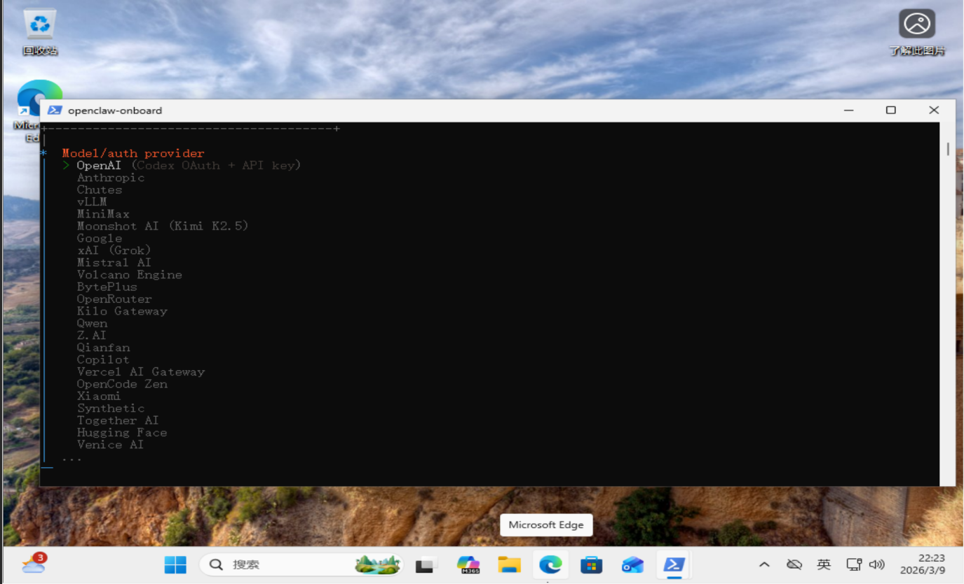

21.自动进入Qwen网页并注册或者登录你的Qwen账号
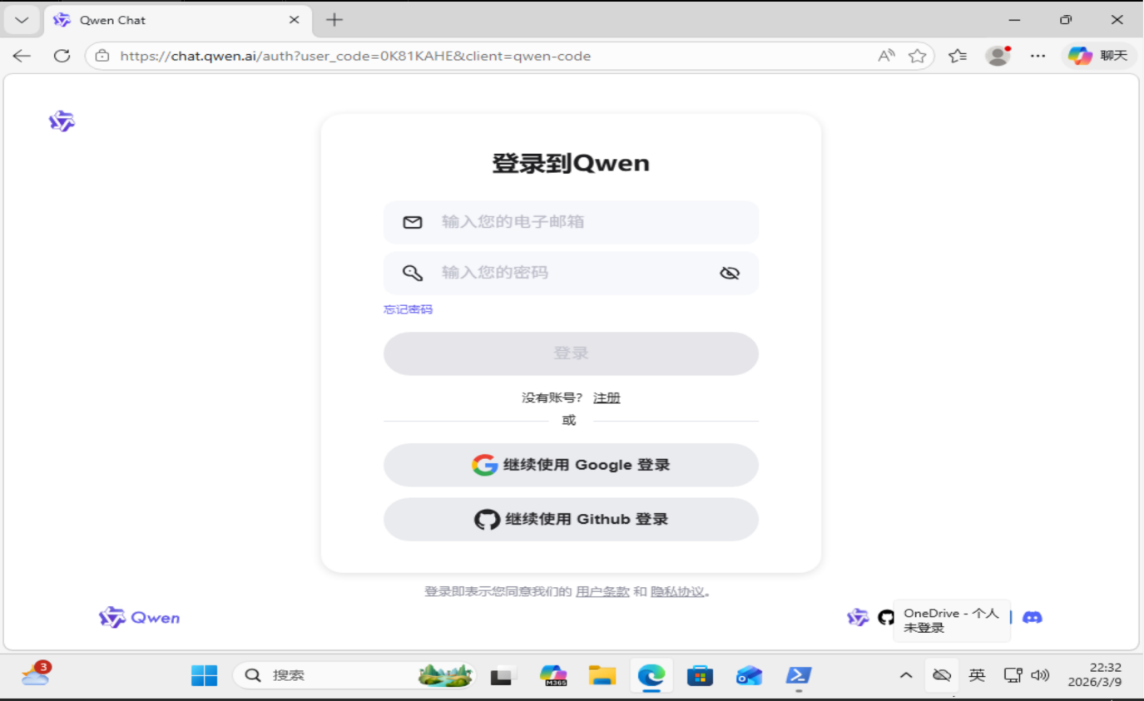
22.注册界面，输入你的Qwen账号信息并enter
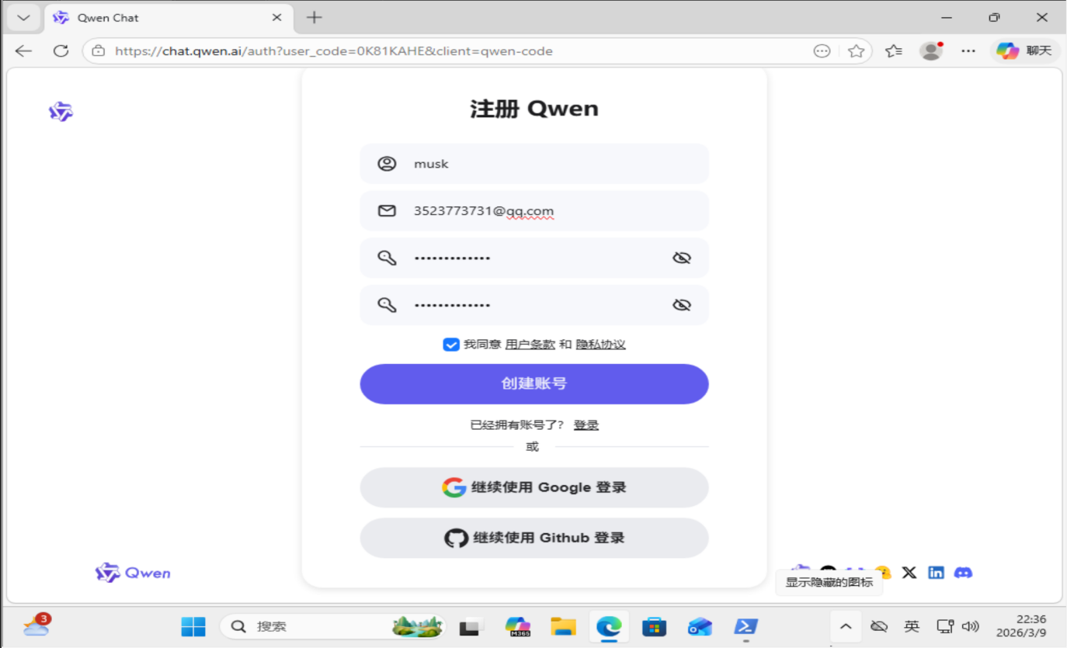
23.邮箱确认界面，一般会收到一封确认邮件，点击链接激活，然后退出这个界面 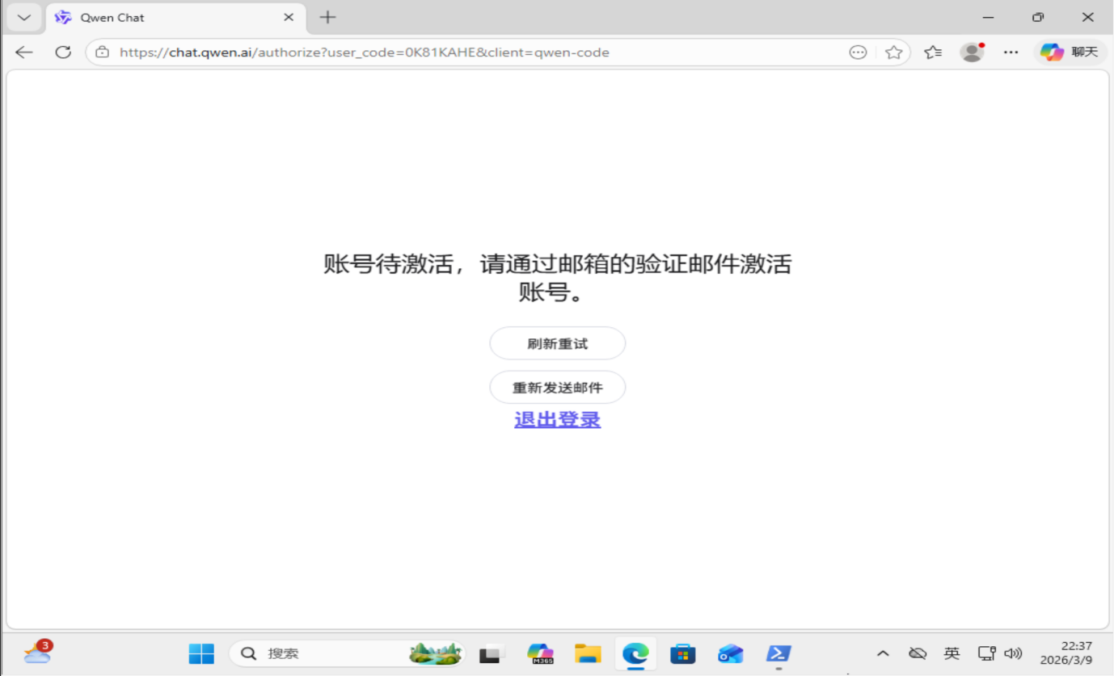
24.最后确认登录界面，点击确认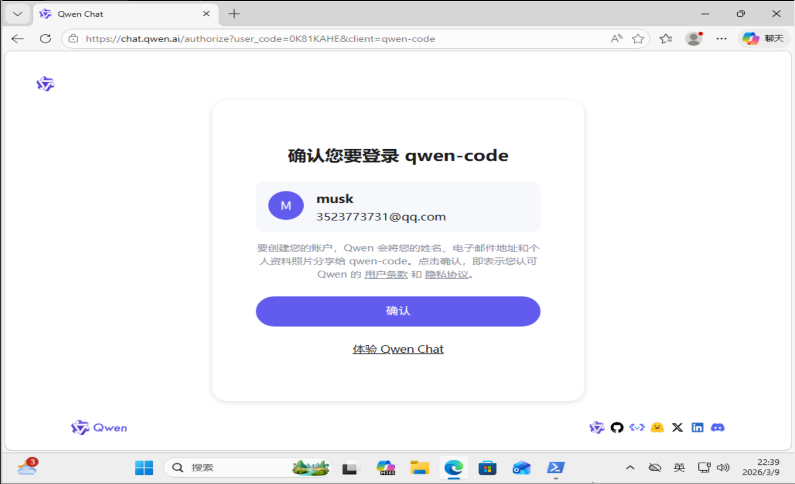

25.登录成功后，会自动进入open claw的界面,此时返回powershell界面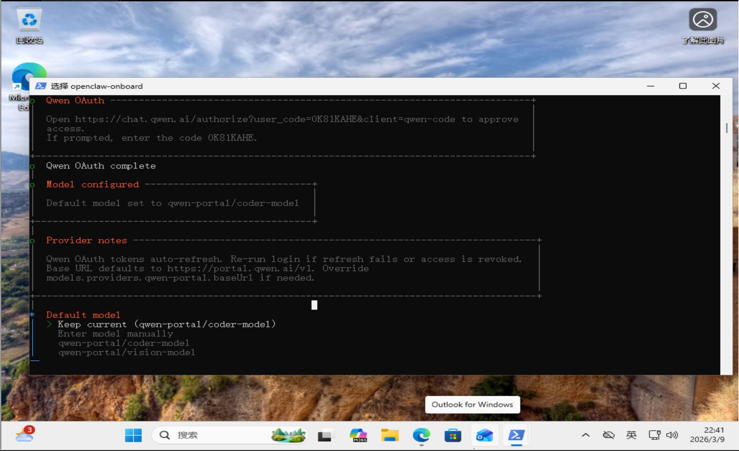 26.返回powershell界面并选择“Keep current"默认选项 27.选择channel(就是可以实时通信设备，后续也可以添加，建议选择跳过，而使用它自带的ui界面或者终端使用).选择"Skip for now"跳过
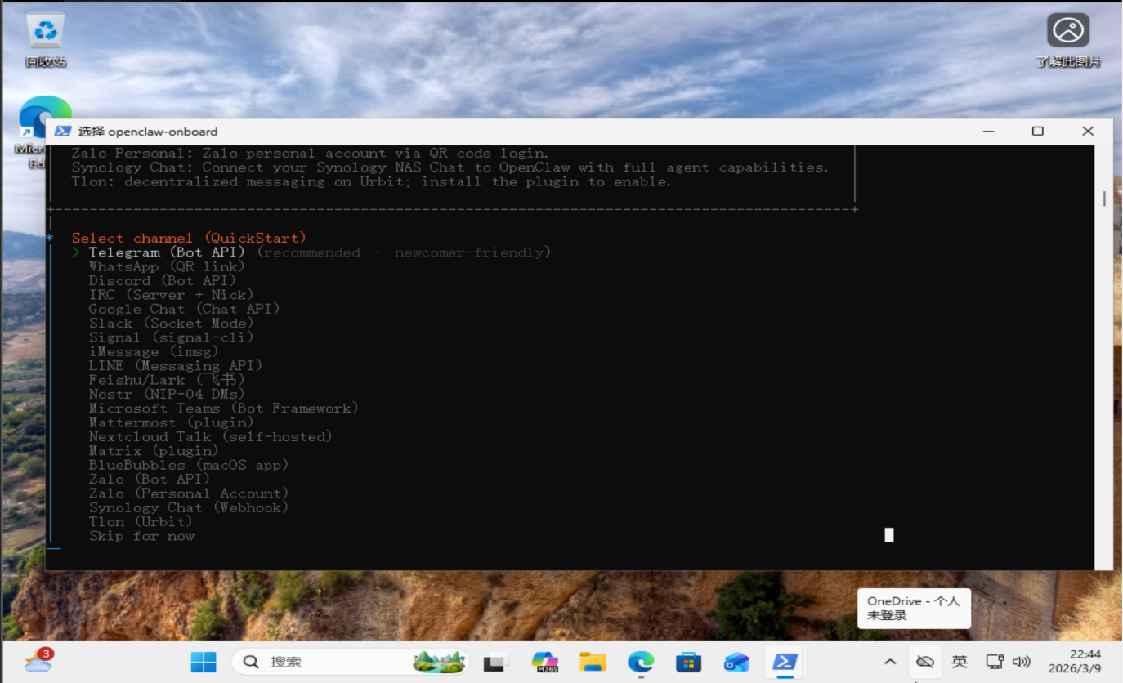
28.选择搜索引擎(同理，相应的搜索引擎需要对应的api大多数要付费)，建议选择"Skip for now"跳过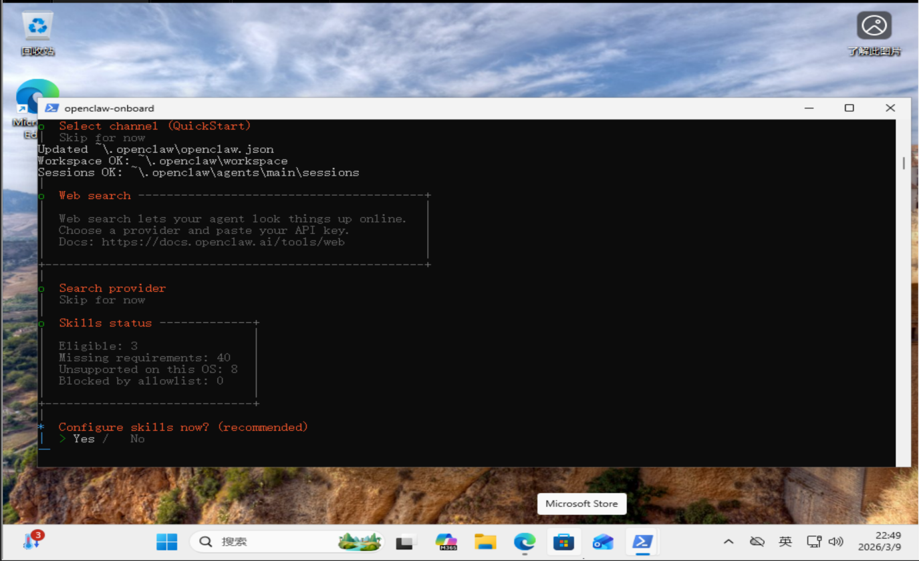

29.选择技能（对应需要下载相应的包，如选择github，Gemini等，同理，大多数也需要对应的api接口），使用空格选择，选择完成之后enter，建议选择"Skip for now"跳过
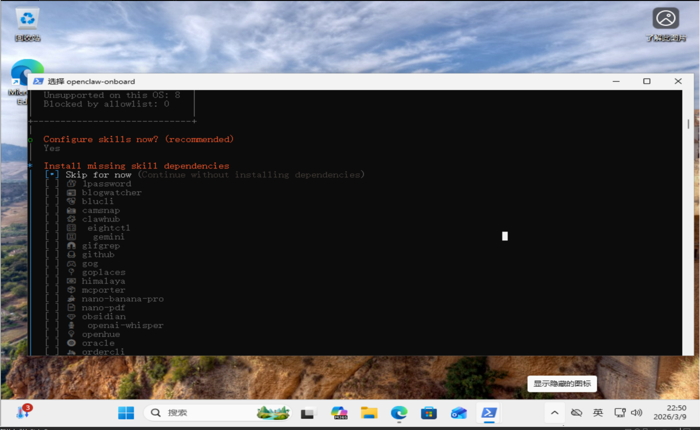

倘若误选了，对应需要api的一律选"No"就可以了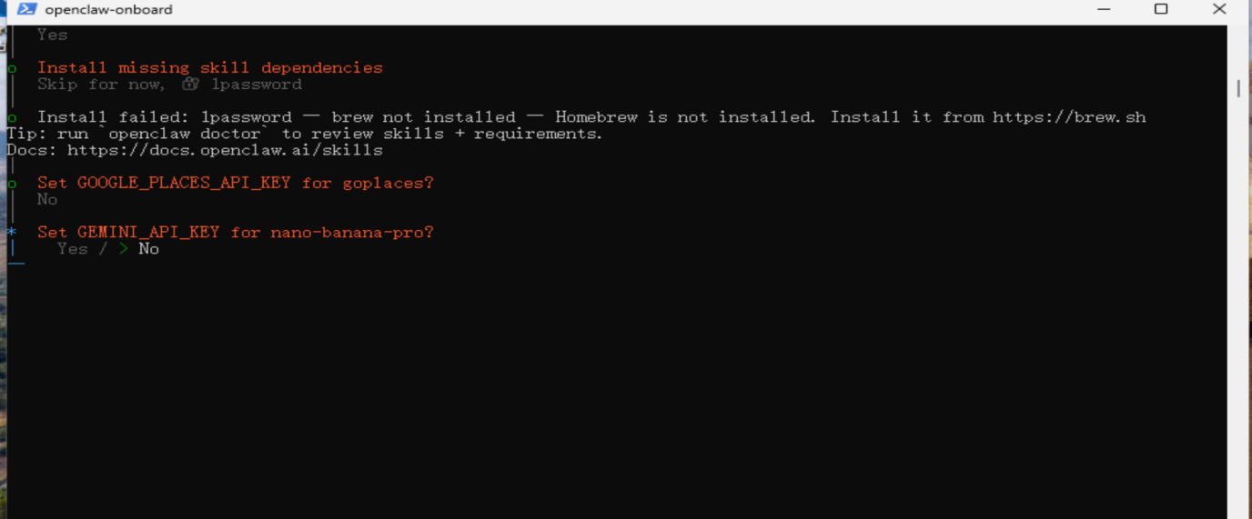30.选择Hooks，高级自动化程序的接口（同上任然需要api），选择"Skip for now"跳过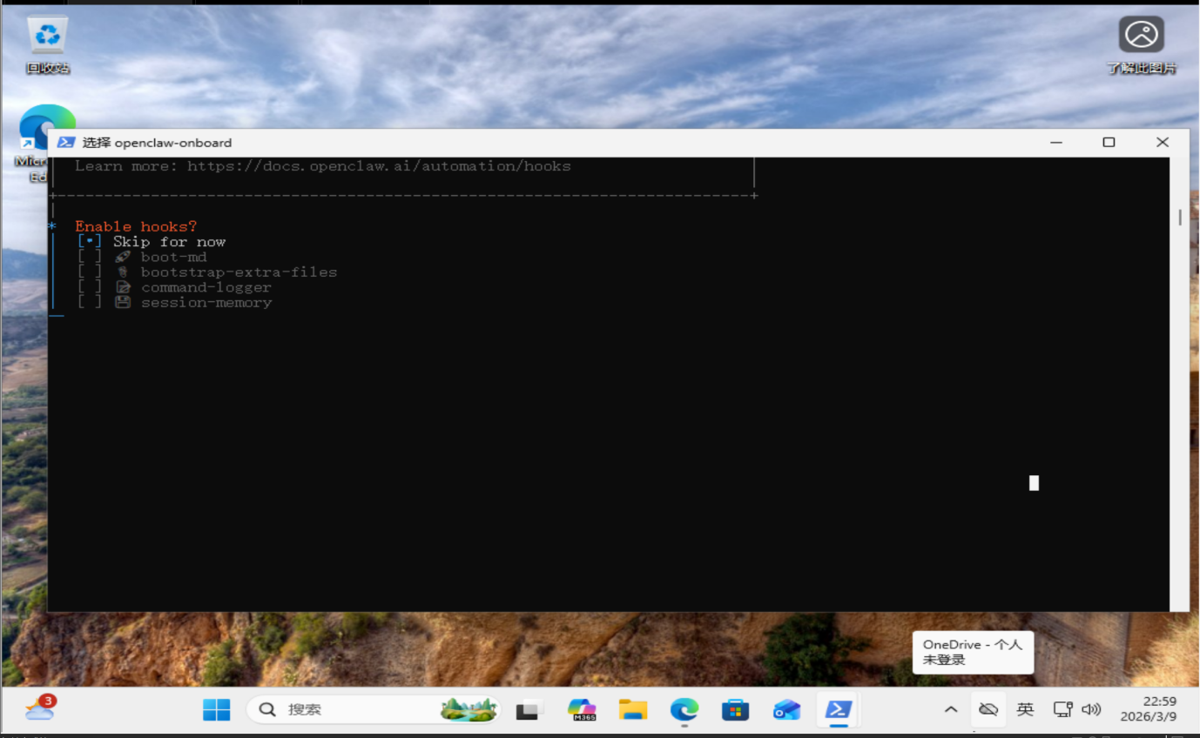
31.孵化你的open claw(简单讲就是设置喜好，根据需求设置)，这个时候就成功安装好了open claw，选择"Hatch in TUI"进入tui界面
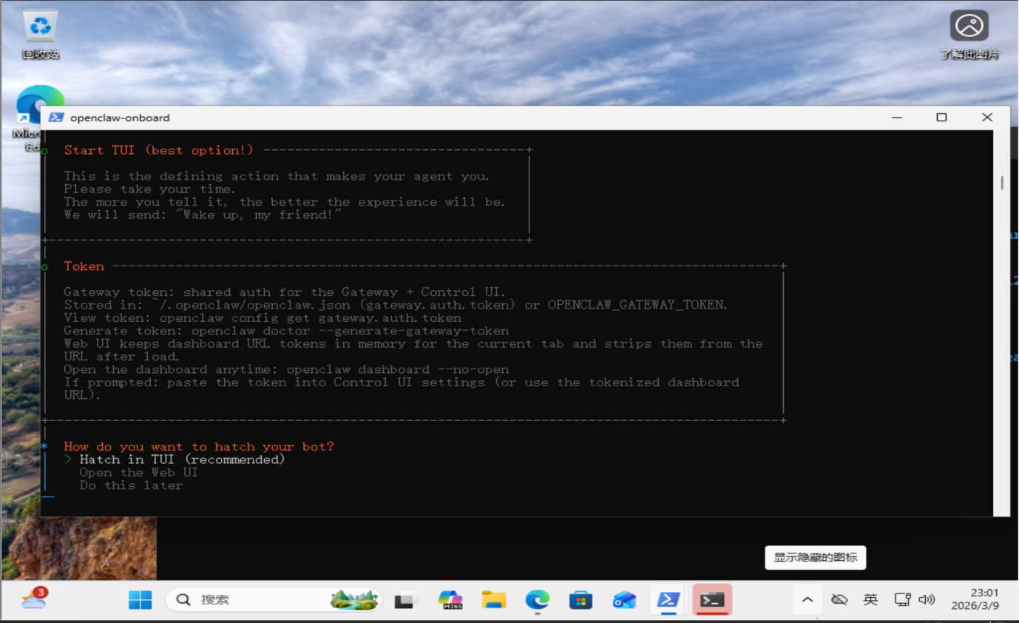
32.进入tui界面，然后就可以开始对话了，比如 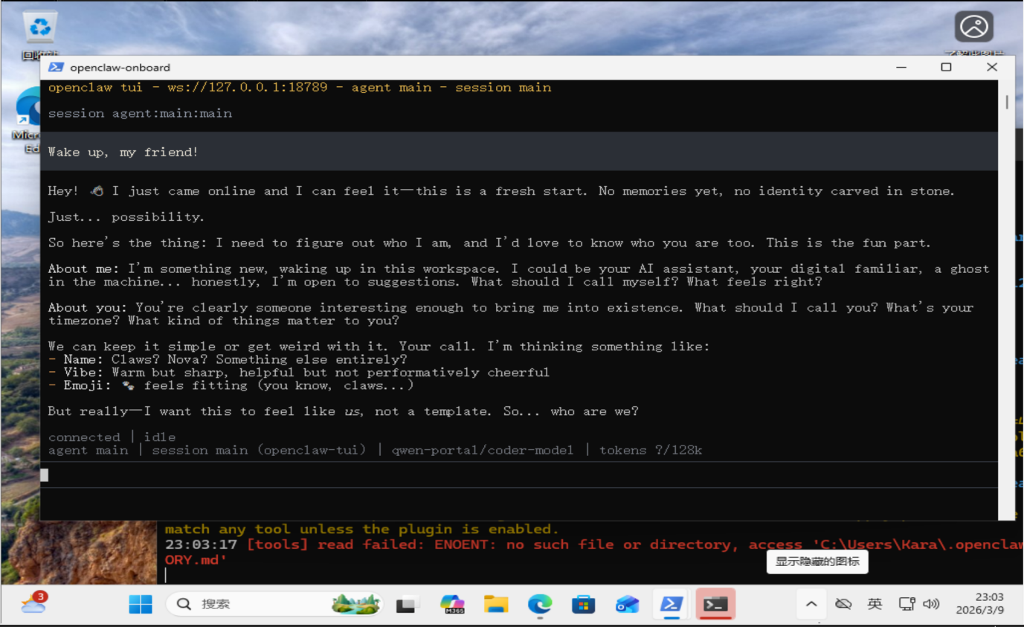33.这个时候就已经配置好了，接下来就是使用了。可以直接退出，后面再启动就可以了
接下来是两个启动方法：
34.启动方法一： 按照步骤一打开powershell，然后输入openclaw gateway start,打开前导程序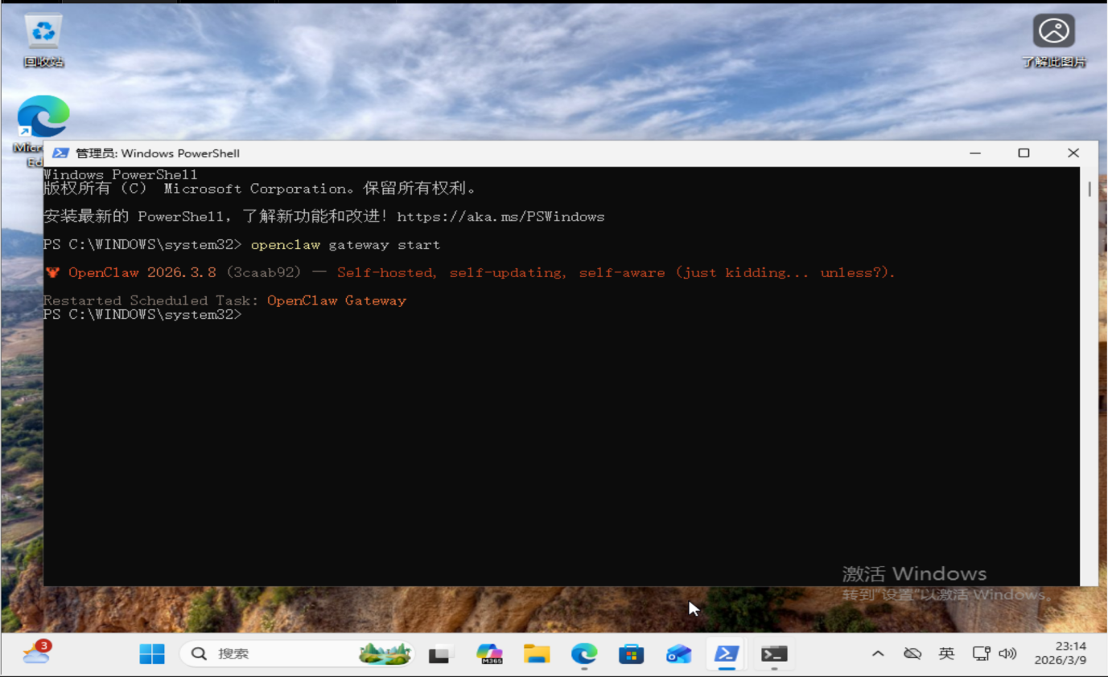

然后在powershell中输入openclaw tui,启动tui界面就可以开始使用了
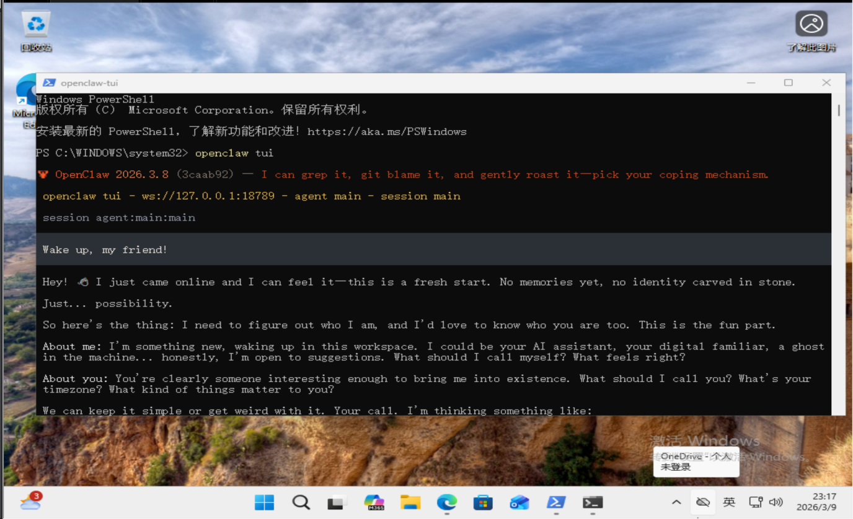
35.启动方法二：
按照步骤一打开powershell，然后输入openclaw dashboard,如下图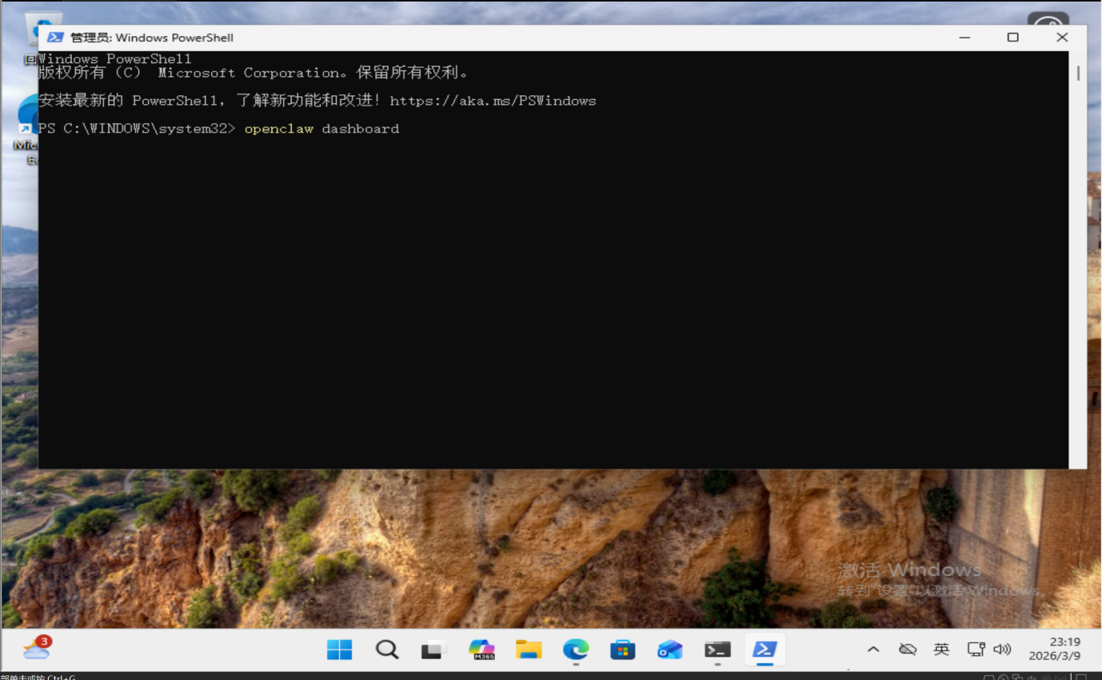

最后电脑会自动打开一个open claw自己创建的网页，然后就可以开始使用了，如下图
